ACQUISIZIONE DI BANCHE DATI PER IL SUPPORTO STRATEGICO IN AMBITO ICT PER CONSIP S.P.A

DOCUMENTO DI CONSULTAZIONE DEL MERCATO

Da inviare a mezzo mail all’indirizzo:

ictconsip@postacert.consip.it

Roma, 26/09/2022

PREMESSA
La presente consultazione di mercato è relativa all’acquisizione di banche dati per analisi fatturati per il mercato dell'offerta e analisi pricing e andamento della spesa PA. I requisiti e le caratteristiche tecniche e/o funzionali sono meglio specificati nel corpo del presente documento.
Ai sensi della Determinazione dell’ANAC “Linee guida per il ricorso a procedure negoziate senza previa pubblicazione di un bando nel caso di forniture e servizi ritenuti infungibili”, Consip S.p.A. informa pertanto il mercato della fornitura circa gli elementi di seguito riportati, con l’obiettivo di:
- garantire la massima pubblicità all’iniziativa per assicurare la più ampia diffusione delle informazioni;
- verificare l’effettiva esistenza di più operatori economici potenzialmente interessati;
- pubblicizzare al meglio le caratteristiche qualitative e tecniche dei beni e servizi oggetto di analisi;
- ricevere, da parte dei soggetti interessati, osservazioni e suggerimenti per una più compiuta conoscenza del mercato avuto riguardo a eventuali soluzioni alternative, purché rispondenti in toto alle esigenze dell’Amministrazione di seguito riportate, nonché alle condizioni di prezzo mediamente praticate.
Ciò anche al fine di confermare o meno l’esistenza dei presupposti che consentono ai sensi dell’art. 63 del D.lgs. 50/2016 il ricorso alla procedura negoziata senza pubblicazione del bando.
Vi preghiamo di fornire il Vostro contributo - previa presa visione dell’informativa sul trattamento dei dati personali sotto riportata - compilando il presente questionario e inviandolo entro 15 giorni solari dalla data odierna all’indirizzo PEC ictconsip@postacert.consip.it specificando nell’oggetto della e-mail: “Acquisizione di banche dati per analisi fatturati per il mercato dell'offerta, analisi pricing e andamento della spesa PA per Consip S.P.A “.
Tutte le informazioni da Voi fornite con il presente documento saranno utilizzate ai soli fini dello sviluppo dell’iniziativa in oggetto.
Consip S.p.A., salvo quanto di seguito previsto in materia di trattamento dei dati personali, si impegna a non divulgare a terzi le informazioni raccolte con il presente documento.

L’invio del documento al nostro recapito implica il consenso al trattamento dei dati forniti.
Dati Azienda
Azienda
Indirizzo
Nome e Cognome del referente
Ruolo in azienda
Telefono
Fax
Indirizzo e-mail
Data compilazione

Informativa sul trattamento dei dati personali
Ai sensi dell'art. 13 del Regolamento europeo 2016/679 relativo alla protezione delle persone fisiche con riguardo al trattamento dei dati personali (nel seguito anche “Regolamento UE”), Vi informiamo che la raccolta ed il trattamento dei dati personali (d’ora in poi anche solo “Dati”) da Voi forniti sono effettuati al fine di consentire la Vostra partecipazione all’ attività di consultazione del mercato sopradetta, nell’ambito della quale, a titolo esemplificativo, rientrano la definizione della strategia di acquisto della merceologia, le ricerche di mercato nello specifico settore merceologico, le analisi economiche e statistiche.

Il trattamento dei Dati per le anzidette finalità, improntato alla massima riservatezza e sicurezza nel rispetto della normativa nazionale e comunitaria vigente in materia di protezione dei dati personali, avrà luogo con modalità sia informatiche, sia cartacee.
Il conferimento di Dati alla Consip S.p.A.: l'eventuale rifiuto di fornire gli stessi comporta l'impossibilità di acquisire da parte Vostra, le informazioni per una più compiuta conoscenza del mercato relativamente alla Vostra azienda.

I Dati saranno conservati in archivi informatici e cartacei per un periodo di tempo non superiore a quello necessario agli scopi per i quali sono stati raccolti o successivamente trattati, conformemente a quanto previsto dagli obblighi di legge.

All’interessato vengono riconosciuti i diritti di cui agli artt. da 15 a 23 del Regolamento UE. In particolare, l’interessato ha il diritto di: i) revocare, in qualsiasi momento, il consenso; ii) ottenere la conferma che sia o meno in corso un trattamento di dati personali che lo riguardano, nonché l’accesso ai propri dati personali per conoscere la finalità del trattamento, la categoria di dati trattati, i destinatari o le categorie di destinatari cui i dati sono o saranno comunicati, il periodo di conservazione degli stessi o i criteri utilizzati per determinare tale periodo; iii) il diritto di chiedere, e nel caso ottenere, la rettifica e, ove possibile, la cancellazione o, ancora, la limitazione del trattamento e, infine, può opporsi, per motivi legittimi, al loro trattamento; iv) il diritto alla portabilità dei dati che sarà applicabile nei limiti di cui all’art. 20 del regolamento UE.
Se in caso di esercizio del diritto di accesso e dei diritti connessi previsti dagli artt. da 15 a 22 del Regolamento UE, la risposta all'istanza non perviene nei tempi indicati e/o non è soddisfacente, l'interessato potrà far valere i propri diritti innanzi all'autorità giudiziaria o rivolgendosi al Garante per la protezione dei dati personali mediante apposito ricorso, reclamo o segnalazione.
L’invio a Consip S.p.A. del Documento di Consultazione del mercato implica il consenso al trattamento dei Dati personali forniti.

Titolare del trattamento dei dati è Consip S.p.A., con sede in Roma, Via Isonzo 19 D/E. Le richieste per l’esercizio dei diritti riconosciuti di cui agli artt. da 15 a 23 del regolamento UE, potranno essere avanzate al Responsabile della protezione dei dati al seguente indirizzo di posta elettronica esercizio.diritti.privacy@consip.it.

Premessa

L’oggetto principale delle attività di Consip S.p.A. (d’ora in poi Consip) sono gli acquisti delle amministrazioni pubbliche, nell’ambito dei quali fornisce strumenti, consulenza e supporto. I progetti realizzati coniugano le esigenze delle amministrazioni pubbliche con l’attenzione alle dinamiche del mercato, in un’ottica di massima trasparenza ed efficacia delle iniziative.

Consip, nel corso del tempo, ha assunto un ruolo nel nuovo sistema degli approvvigionamenti pubblici, sotto diversi profili:
- è un centro di competenza in materia di acquisti pubblici e strumenti innovativi di approvvigionamento, in grado di supportare lo sviluppo del modello della centrale acquisti dei nuovi soggetti aggregatori;
- ha già messo a punto strumenti e realizzato iniziative di razionalizzazione in diversi settori merceologici, che rappresentano best practice da condividere con gli altri soggetti;
- consente di ottimizzare il livello di aggregazione della domanda e di conseguenza l’offerta in alcune categorie merceologiche che per loro natura hanno mercati di livello nazionale;
- consente di qualificare la domanda e l’offerta per massimizzare il “valore” delle forniture ICT.

In tale ottica, Consip opera su tre direttrici:
- Programma per la razionalizzazione degli acquisti della PA, è stato avviato con la Finanziaria 2000, per ottimizzare gli acquisti pubblici attraverso modelli di approvvigionamento basati su processi e tecnologie innovative. Nel corso degli anni, il Programma ha, quindi, progressivamente sviluppato il ruolo di strumento per il contenimento della spesa pubblica e di leva per una efficace riqualificazione e innovazione della stessa, mettendo a disposizione di amministrazioni e imprese:
- “strumenti di acquisto” (Convenzioni e Accordi quadro)
- “strumenti di negoziazione” (Mercato elettronico, Sistema dinamico di acquisizione)
- “strumenti di digitalizzazione dei processi di acquisto” (Gare in modalità ASP).
Attraverso questi strumenti, nel triennio 2018-20 le amministrazioni hanno effettuato acquisti per un valore di circa 6,1 miliardi di euro.
- Procurement verticale, centrale di committenza su specifici “progetti-gara”. Consip agisce anche in qualità di centrale di committenza per altre amministrazioni, mettendo a disposizione competenze ad elevata specializzazione su tutti gli aspetti del processo di acquisto: dall’analisi dei fabbisogni, alla definizione e aggiudicazione della gara. Questo ruolo viene attuato con due diverse modalità:
- centrale di committenza per singole amministrazioni che hanno deciso di avvalersi di Consip per sviluppare proprie specifiche iniziative di gara;
- centrale di committenza per tutte le amministrazioni che utilizzano iniziative di gara, ad elevata innovazione e digitalizzazione, sviluppate da Consip.
Il ruolo di centrale di committenza per singole amministrazioni, come da previsione normativa, è riservato alle amministrazioni centrali inserite nel Conto economico consolidato della Pubblica Amministrazione, come individuate dall’Istat, e agli enti nazionali di previdenza e assistenza sociale (L. 214/2011, conversione dell’art. 29 DL 201/2011). Queste possono avvalersi di Consip per le acquisizioni di beni e servizi, stipulando appositi accordi bilaterali. Inoltre, l’azione come centrale di committenza si svolge anche in base a norme puntuali – è il caso ad esempio del DL 95/2012 che assegna a Consip il ruolo di centrale di committenza per Sogei – o in base ai principi generali che regolano l’attività di centrale di committenza e allo Statuto societario.
In base a speciali previsioni normative, l’azienda agisce anche in qualità di centrale di committenza per tutte le amministrazioni all’interno dell’ampio progetto di digitalizzazione del Paese. Specificatamente, da una parte Consip supporta l’Agenzia per l’Italia Digitale per la razionalizzazione della spesa informatica e per la crescita digitale, svolgendo le acquisizioni strategiche (L. n. 135/2012, conversione del DL 95/2012); dall’altra, realizza contratti quadro per l’acquisizione di applicativi informatici e per l’erogazione di servizi di carattere generale riguardanti il funzionamento degli uffici della PA (L. n. 134/2012, conversione del DL 83/2012).
- Progetti per la PA, a seguito delle competenze maturate nel corso degli anni, sono state affidate a Consip nuove attività “non procurement” per supportare il Mef su specifiche attività. Le iniziative riguardano attività in tema di revisione della spesa, razionalizzazione dei processi e innovazione nella PA, ovvero:
- supporto al MEF nella tenuta del Registro dei revisori legali, del Registro del tirocinio e per ulteriori attività (art. 21, comma 1, del D.Lgs. 39/2010)
- supporto al MEF per l’assistenza alle amministrazioni centrali e regionali titolari di programmi di sviluppo cofinanziati con fondi UE
- supporto al MEF in tema di sviluppo ed innovazione delle attività e dei processi organizzativi del Dipartimento delle Finanze
- supporto al MEF in tema di gestione, valorizzazione e privatizzazione delle partecipazioni azionarie dello Stato.

CONSIP E IL PNRR

Con il di 77/2021 sono stati attribuiti a Consip compiti strategici per la messa in opera dei progetti del Pnrr. In virtù di ciò Consip agirà su tre direttrici per digitalizzare e modernizzare gli acquisti pubblici. Infatti metterà a disposizione della PA pubbliche contratti di acquisto diretti per consentire la realizzazione dei progetti Pnrr. Interverrà inoltre sui progetti per la digitalizzazione dei processi di acquisto pubblici - public procurement- e, da ultimo, assumerà un ruolo nel supporto ai buyer pubblici. Ad oggi sono oltre 5Mild € di iniziative già pubblicate o in pubblicazione.

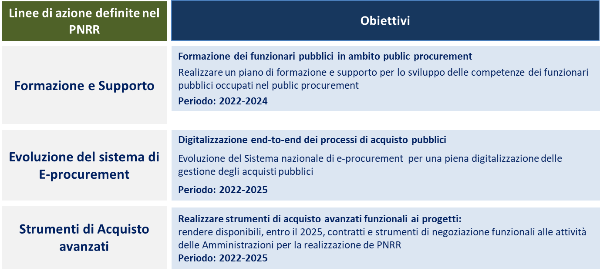

LE ESIGENZE CONSIP
Le gare del Piano strategico ICT a supporto della trasformazione digitale indirizzano 3 principali ambiti: Cloud, Sanità digitale e Sicurezza che sono di seguito riportati

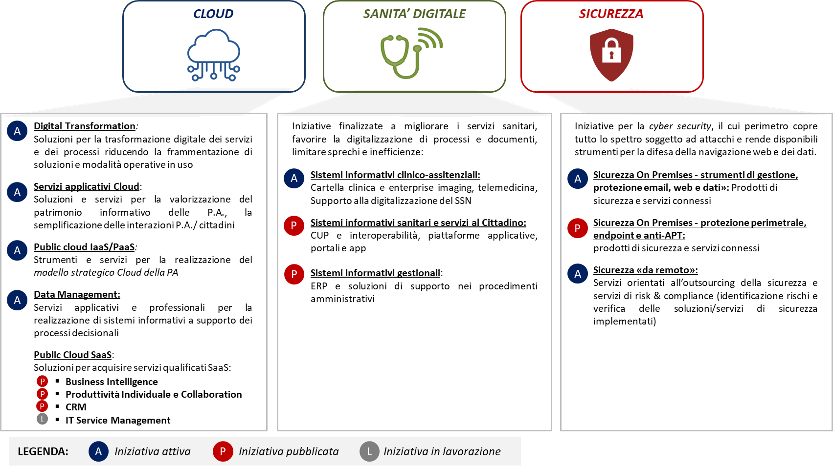

Il modello di business, in ambito Procurement, è articolato in 4 linee di intervento che hanno generato circa 73 Mld € di acquisti P.A. su strumenti Consip dal 2017 ad oggi
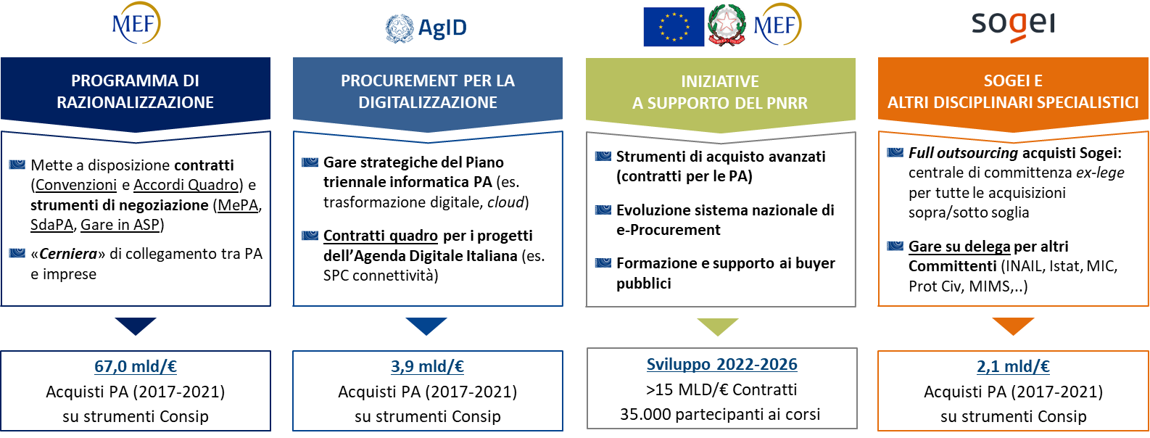

La slide seguente mostra per il 2021 l’erogato complessivo per la categoria merceologica ICT insieme alle percentuali in cui la stessa categoria è scomposta
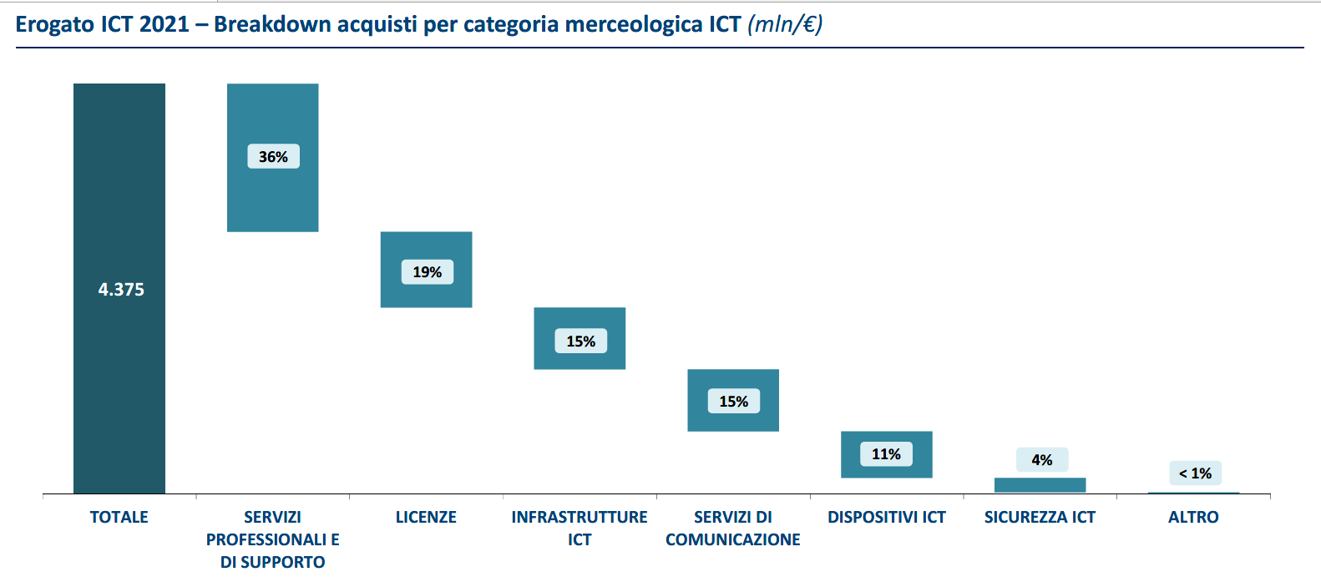
Per far fronte a tali attività, Consip dispone di un Osservatorio che si occupa della raccolta delle informazioni sullo stato e le tendenze dei vari settori del mercato ICT. In tale contesto gli ambiti principali di attività svolte da Consip sono di tipo:
- strategico: a supporto delle decisioni, concernenti le tendenze del mercato ICT tramite il monitoraggio sia della domanda sia dell’offerta in termini di strategie di posizionamento dei fornitori, trasformazione delle strategie di acquisto di beni/prodotti ICT anche grazie alle nuove tecnologie digitali, open innovation, evoluzione dei prodotti e dei servizi ICT;
- tattico: a supporto delle iniziative di procurement ICT svolte da Consip S.p.A. è necessario fornire valutazioni sia tecnologiche sia economiche (in termini di metriche, prezzi, benchmark) per un costante allineamento al mercato.

La disponibilità di queste informazioni, dovrà permettere di stilare e rendere più aderente al mercato le strategie di gara in ambito ICT mediante:
- l’identificazione delle opportunità del mercato ICT in relazione ai trend di settore;
- l’analisi e la ricerca per lo sviluppo di nuove iniziative di gara su prodotti e servizi innovativi;
- l’analisi e la ricerca per modelli di procurement innovativi;
- l’analisi delle metriche di pricing su specifiche iniziative ICT;
- l’analisi degli impatti che le tecnologie digitali hanno su pubbliche amministrazioni;
- il confronto a livello europeo tra iniziative di acquisto relative alle diverse categorie merceologiche ICT gestite da Consip.

Il servizio di accesso a banche dati dovrà fornire ampie e dettagliate informazioni, con attività di ricerca a livello mondiale, ma con particolare approfondimento per le soluzioni disponibili sul mercato europeo, su:
- la selezione di piattaforme tecnologiche per la definizione di una strategia IT associata ad una progettazione della relativa architettura e successivo rilascio in esercizio;
- la situazione corrente della tecnologia ICT, gli scenari e le prospettive evolutive;
- i prodotti hardware e software in uso ed emergenti, con analisi di dettaglio delle caratteristiche, dei prezzi, della diffusione tra gli utilizzatori;
- policy relative alla gestione dei sistemi ed alla sicurezza.

Lo scopo è quello di disporre di un servizio da cui sia possibile reperire informazioni sui seguenti ambiti:
- Digital transformation, in linea con gli obiettivi di “Italia digitale 2026”, è necessario valutare il grado di “maturità digitale” delle PA in termini di processi, tecnologie, competenze digitali;
- Sourcing, procurement e vendor management;
- Personal computing, end user computing;
- Service Management (Help Desk);
- Data Center Infrastructure (hybrid cloud, IaaS, PaaS, SaaS,);
- SW Licensing (pricing, term & conditions, lock-in);
- Tecnologie e per il settore pubblico (government cloud strategy, digital government);
- Applications: Agile e DevOps, dockers e containers, microservices architecture, servizi di viluppo e Tariffe Professionali;
- Data and analytics: Big Data/Hadoop, Business Analytics & Intelligence, Machine Learning and AI (ambiti di applicazione per nella PA, trend e settori dell’utilizzo della tecnologia)
- Internet of things: strategia e selezione dei fornitori, architetture e piattaforme;
- Adozione del cloud e strategia di uscita, cloud automation, multi/ hybrid Cloud Management;
- Cybersicurezza: evoluzione dell’offerta dei servizi cyber in ottica Public Cloud, posizionamento delle soluzioni cyber proprietarie dei cloud provider, consolidamento/evoluzione dei modelli di erogazione di servizio cyber (ad esempio il servizio SOC)
Tenuto conto del principio “cloud first”, indicato nel Piano Triennale 2021-2023, l’esigenza principale è quella di avere accesso alla banca dati che deve garantire dei tool che possano consentire di prendere decisioni più rapide sui fornitori di cloud confrontando le caratteristiche, le prestazioni, i prezzi e le funzionalità dei principali fornitori cloud.
Pertanto le esigenze di ricerca dati di mercato sono le seguenti:
- le evoluzioni delle tecnologie del mercato e dei fornitori per la pianificazione e la definizione di strategie ICT;
raggiungere i nuovi obiettivi che sono stati assegnati a Consip sia in termini di gare strategiche che di contributi al PNRR,
- valutare il livello di competizione in ciascun segmento di mercato ICT in coincidenza della “Mappa dell’offering ICT” di Consip;
- incrementare il livello di qualità delle forniture a parità di costo;
- stabilire uno o più criteri per giudicare il corretto dimensionamento dei servizi nelle iniziative di sourcing ICT;
- effettuare analisi comparative su prodotti hw e sw condotte ai sensi del CAD e in particolare delle Linee Guida su acquisizione e riuso di software per le pubbliche amministrazioni AGID e ANAC n. 8;
- la valutazione dei rischi legati al ciclo di vita delle tecnologie e delle diverse alternative di approvvigionamento, al fine di migliorare la gestione dei cambiamenti organizzativi, ottimizzare l’uso delle risorse tecnologiche, e ridurre il rischio di obsolescenza degli investimenti ICT;

Ai fini di quanto sopra, viene illustrata la Mappa dell’offering ICT riferita ad aprile 2022.

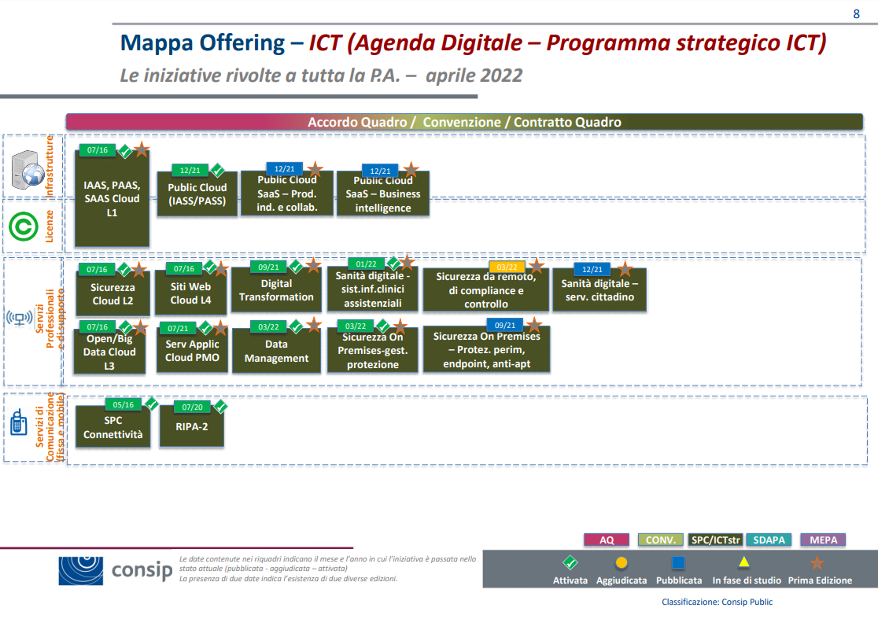
Al fine di soddisfare il fabbisogno espresso, intende acquisire un servizio che, tramite un portale internet, consenta di accedere a dati, ricerche, studi e valutazione che forniscano dati qualitativi di tipo e modelli di valutazione da approfondire poi in successivi incontri dedicati al quale parteciperanno i Responsabili delle varie linee di business.

Oggetto dell’iniziativa

Consip ritiene indispensabile per l’erogazione delle attività indicate nelle premesse, che l’operatore economico abbia i seguenti requisiti sostanziali:
- indipendenza: tale servizio di banca dati verrà utilizzato anche a supporto della valutazione, dell’adozione ed acquisto dei prodotti e dei servizi indicati nella Mappa dell’offering ICT. Pertanto gli operatori che erogano il servizio oggetto dell’iniziativa non devono al contempo vendere nessuno dei suddetti prodotti e servizi;
- terzietà: rispetto ai fornitori di tecnologie e servizi informatici di qualsiasi tipo, il fornitore non deve aver partecipato a bandi di gara né singolarmente né in raggruppamento;
- autonomia della ricerca e analisi: le analisi devono essere prodotte totalmente da analisti che siano “dipendenti” a tempo pieno dell’operatore economico, i quali, al fine di evitare scenari di potenziale conflitto d’interessi, non devono possedere quote azionarie di aziende operanti in settori oggetto dell’analisi della Ricerca, nonché non devono ricoprire ruoli operativi in altre aziende (componenti di Board, consulenti, ecc);

Oggetto dell’iniziativa è lo svolgimento delle seguenti attività:
1) accesso a banche dati: per consentire accesso alle informazioni aggiornate su merceologie ICT .
2) accesso agli analisti: per l’approfondimento di quanto indicato nei report e nelle ricerche on line al fine di personalizzare le richieste sulle esigenze Consip;
3) valutazione di piattaforme tecnologiche per la definizione di una strategia IT associata ad una progettazione della relativa architettura e successivo rilascio in esercizio
4) tool di confronto su architetture, performance, funzionalità e prezzi dei principali fornitori di servizi cloud;
5) tool di assessment per la valutazione della maturità digitale;
6) tool di valutazione e maturità dei posti di lavoro digitali (cd. digital workplace);
7) tool e/o benchmark per la pianificazione strategica delle attività di sviluppo applicativo;
7) workshop su specifiche esigenze Consip .

Il servizio deve possedere i seguenti requisiti ritenuti essenziali per Consip (da compilare da parte degli operatori economici)
 |  | Sì
Ricerca on line | Consultazione della ricerca ICT on line tramite accesso ad un portale web
 | Consultazione della ricerca ICT anche tramite App per smart device
 | Accesso a comparazione di prodotti HW, SW e Servizi articolata su più dimensioni di analisi funzionali e non funzionali con personalizzazione dei parametri da parte dell’utente
 | Accesso a tool di confronto su architetture, performance, funzionalità e prezzi dei principali fornitori di servizi cloud;
 | Accesso a tool di assessment delle tecnologie, processi e competenze per la valutazione della “maturità digitale”;
 | Accesso a tool di valutazione della maturità dei posti di lavoro (cd. digital workplace);
 | Accesso a tool e/o benchmark per la pianificazione strategica delle attività di sviluppo applicativo
 | Accesso a tool e/o benchmark per la pianificazione strategica delle attività di sourcing e procurement
 | Linee guida, best practices, metodologie, template per l’implementazione e l’esecuzione di progetti IT
 | Sanità digitale: organizzazione, progettazione ed erogazione dei servizi digitali
 | Valutazione del ciclo di vita delle tecnologie (trend tecnologici)
 | Valutazione di piattaforme tecnologiche per la definizione di una strategia IT associata ad una progettazione della relativa architettura e successivo rilascio in esercizio
 | Comparazione strategie governative di alcuni Paesi europei su almeno adozione cloud, intelligenza artificiale, IoT e smart city
 | Analisi e revisione di clausole contrattuali inerenti beni/servizi ICT
Supporto | Erogazione di webinar aventi su temi indicati da Consip nell’ambito della Mappa dell’offerta ICT e sue future evoluzioni
 | Team di persone dedicate alla contestualizzazione e personalizzazione della Ricerca nonchè per la gestione del contratto
 | Predisporre incontri con i responsabili delle Divisioni Consip per applicare i contenuti della ricerca on line sulla realtà concreta di Consip e valutare lo sviluppo di un percorso di ricerca più indicato al perseguimento degli obiettivi primari
 | Organizzazione di eventi interni ed esterni alle aziende utenti dei servizi
 | Consultazione degli analisti internazionali e nazionali dedicati esclusivamente alla ricerca sui temi di maggior interesse per Consip
Banca dati | La ricerca presente nella banca dati ICT deve avere una copertura internazionale tale da coprire la maggioranza delle forniture Hw, Sw e servizi
 | La banca dati deve essere alimentata dalla ricerca di analisti distribuiti a livello mondiale
 | Possibilità di coinvolgimento e/o scambio di opinioni con altri utenti della stessa banca dati ICT

Domande
- Riportare una breve descrizione della vostra Azienda, indicando il core business/i principali settori di attività, la tipologia (piccola, media, grande impresa) il numero di dipendenti (complessivi e in Italia) e i servizi generalmente offerti. In particolare, vi chiediamo di specificare la vostra esperienza nell’ambito dell’oggetto della presente iniziativa.

- Indicare i risultati finanziari ottenuti dall’Azienda nell’ultimo biennio rispetto all’anno corrente in relazione a quanto compreso nell’oggetto dell’iniziativa Banche dati ICT per il supporto strategico e, se disponibili, i riferimenti a siti istituzionali (sito aziendale piuttosto che siti di informazione finanziaria).

- Indicare il fatturato specifico medio annuo (media sugli ultimi 2 esercizi finanziari disponibili, ovverosia approvati alla data di pubblicazione della presente consultazione del mercato) realizzato nel mercato italiano, possibilmente suddiviso per tipologia, compilando i campi bianchi della seguente tabella. Se possibile, si chiede di indicare anche la percentuale del fatturato relativa alla Pubblica Amministrazione

 | Fatturato specifico 2020 | Fatturato specifico 2021 | % di fatturato nella PA
Ricerca on line sulle Banche dati ICT

- Indicare il fatturato specifico sostenuto dall’Azienda in Italia nell’ultimo biennio disponibile rispetto all’anno corrente in relazione a quanto compreso nell’oggetto dell’iniziativa Banche dati ICT per il supporto strategico e di tale fatturato, se disponibile, la percentuale relativa al mercato PA.

- Vi preghiamo di riportare una breve descrizione dei servizi generalmente offerti. In particolare, vi chiediamo di specificare la vostra esperienza nell’ambito dell’oggetto della presente iniziativa.

- Quali sono le principali attività di cui si occupa la Vostra azienda in riferimento alle ricerche di mercato e alle banche dati connesse. La vostra offerta in ambito banche dati è rivolta anche a soluzioni verticali per specifici ambiti di applicazione (es. merge&acquisition, branding, scouting, open innovation)?

- Quali sono le direttrici evolutive che prevedete per il futuro della vostra azienda nel settore delle banche dati ICT (es. offerta nuovi servizi, unione di più servizi, nuova segmentazione dei servizi ecc.) ?

- Le analisi e le ricerche nonché le attività oggetto della presente iniziativa, sono prodotte totalmente da analisti “dipendenti” a tempo pieno della Vostra azienda ?

- Anche ai fini dell’art. 23, comma 16, penultimo periodo, del D. Lgs. n. 50/2016 (così come modificato dal D. Lgs. 56/2017), si chiede di precisare, con riferimento alle risorse di norma impiegate, da parte della vostra azienda, nell’erogazione di servizi della medesima tipologia di quelli descritti nel presente documento:
- il contratto collettivo applicato, specificando il relativo settore merceologico;
- il/i livello/i di inquadramento;
- l’anzianità di servizio;
- le retribuzioni medie e/o (per esempio in caso di incarichi di lavoro autonomo a partita IVA) i compensi medi, corrisposti per ciascuna figura professionale.

- La Vostra azienda si avvale di collaborazioni con altri partner europei / internazionali? In quali ambiti?

- Si chiede di indicare il vostro modello di raccolta di informazioni (interazione con aziende pubbliche e private, interazione con il mercato della fornitura ICT, accesso a banche dati ……)

- Si chiede di indicare il modello organizzativo adottato per l’erogazione dei servizi oggetto della presente acquisizione (ad es. operate tramite accordi commerciali con i Brand oggetto della presente iniziativa, disponete di Vostre strutture per lo svolgimento delle attività di supporto, etc.) e inoltre di indicare come la Vostra struttura è organizzata.

- Avete partecipato a precedenti gare d’appalto relative ai servizi ricompresi nella presente iniziativa? Se sì per quali enti pubblici e/o privati? In quale forma avete partecipato (RTI, Impresa singola, ecc.) e per quali specifiche attività (banche dati ITC, benchmark prezzi, analisi fatturati, analisi della spesa ICT della PA, ecc.)?

- La Vostra Azienda è abilitata o sta per abilitarsi al Mercato Elettronico della Pubblica Amministrazione (MEPA)? In caso affermativo, per quali categorie merceologiche è abilitata/ha richiesto abilitazione e per quali classi di ammissione?

- Specificare se le attività descritte nel paragrafo “Oggetto dell’iniziativa”, rientrano tra quelle normalmente svolte dalla Vostra Azienda. Se sì, specificare se in virtù di diritti esclusivi su banche dati e/o su ricerca prodotta, accordi commerciali o altro.

- A vostro avviso quali Certificazioni Aziendali rilasciate da Organismi Nazionali/Internazionali/Società/Terze sono necessarie o opzionali per eseguire le prestazioni indicate nel paragrafo “Breve descrizione dell’iniziativa”? Quali certificazioni possiede la vostra Azienda? In particolare la Vostra azienda è in possesso di certificazioni di qualità (es. ISO 9001 o similari)? Se si, a quali processi/attività fanno riferimento?

- Con riferimento alle attività riportate nella sottostante tabella, si richiede di indicare come si posiziona la Vostra Azienda lungo la catena di vendita relativa alla erogazione dei servizi oggetto dell’iniziativa (ad esempio: produttore, distributore, rivenditore).

Attività | Posizione dell’azienda rispetto alla catena di vendita (es. produttore, venditore….) | Fonte dati
Accesso a banche dati
Accesso agli analisti
Valutazione di piattaforme tecnologiche
Tool di confronto su architetture cloud
Tool di assessment per la valutazione della “maturità digitale”;
Tool di valutazione della maturità dei posti di lavoro (cd. digital workplace);
Tool e/o benchmark per la pianificazione strategica delle attività di sviluppo applicativo
Accesso a tool e/o benchmark per la pianificazione strategica delle attività di sourcing e procurement
Workshop su specifiche esigenze Consip Spesa ICT della PA

- Con riferimento agli ambiti tecnologici nella sottostante tabella, si richiede di indicare le competenze tecniche e/o di business possedute dagli analisti operanti in Italia

Ambiti tecnologici | Competenze tecniche | Competenze di business
Applications
Data and analytics
Internet of things
Cloud i IT Operations
Cybersicurezza

- Per ciascuna delle Aree tematiche indicate di seguito (ed eventualmente altre non in lista) Vi invitiamo ad indicare per quali la Vostra Azienda offre una copertura informativa on line e il relativo numero di documenti pubblicati nel corso degli anni 2020 – 2021. Qualora l’Area Tematica non sia coperta, indicare “N.D.”?
Area tematica | Copertura Ricerca  (Sì – No) | Numero documenti pubblicati nel corso del 2020 - 2021
Application Management in particolare:
- Metodologie di sviluppo Agile  - Approcci DevOps  - Microservices Architecture  - Software Development Life Cycle  - User Interface/User Experience |  | N/A
Data and analytics in particolare
- Big data  - Business Analytics & Intelligence  - Machine Learning and AI  - Data Warehouse/Data Lakes/Data Stores  - Data & Information Governance |  | N/A
Internet of Things in particolare
- IoT Strategy and Provider Selection  - IoT Security  - IoT Architectures, Platforms and Gateways |  | N/A
Cloud i IT Operations in particolare:
- Cloud Adoption & Exit Strategies  - Cloud Decisions Interactive Tool  - Managed Service Provider  - Multi/ Hybrid Cloud Management  - Container Orchestration and Management |  | N/A
Open Innovation in particolare:
- Modelli di organizzazione  - Ecosistema delle startup  - Tecnologie innovative: Intelligenza Artificiale, Internet of Things, Realtà aumentata, Blockchain |  | N/A
Sanità digitale in particolare:
- Organizzazione per l’erogazione dei servizi digitali (healthcare delivery organization);  - Fascicolo Sanitario Elettronico e Cartella Clinica (electronic health record);  - Patient empowerment;  - Telemedicina |  | N/A
Cybersicurezza in paerticolare
- Cloud Security  - Application, Data and Endpoint Security  - Mobile e Endpoint Security  - Endpoint Protection;  - Network, Perimeter e Infrastructure Security  - Data Loss Protection |  | N/A
Strategie di negoziazione sui contratti ICT in particolare:
- Contratti Cloud  - Contratti IaaS  - Contratti SaaS  - Contratti software con i maggiori vendor (Oracle, IBM, Microsoft, SAP, VMWare) |  | N/A
Modelli di Sourcing
Strategia digitali per la PA

- Quale è il tempo medio di aggiornamento della banca dati relativamente alla tabella della domanda 19 ?

- La Vostra Azienda dispone di analisti dedicati unicamente alla ricerca su temi quali Government, Sourcing, Procurement, Vendor Management ?

- Si chiede di descrivere gli skills, le competenze e l’esperienza maturata del Team di persone dedicate alla contestualizzazione-personalizzazione della Ricerca e alla gestione del contratto.

- Si chiede di indicare se la Vostra Azienda ha utenti afferenti alla PA mondiale e in particolare alla PA italiana. Si chiede di citarne i principali.

- Quali sono le modalità di offering della Vostra Azienda per il servizio descritto nel paragrafo “Oggetto dell’iniziativa” ?

- Quali sono le forme di remunerazione previste per l'erogazione dei servizi in oggetto? Quali parametri/ metriche sono presi in considerazione per la quotazione dei servizi ?

- Esistono diritti di copyright della ricerca sviluppata dalla Vostra Azienda ?

- Ci sono, a vostro parere, servizi aggiuntivi che siete in grado di offrire e che potrebbero garantire un risultato e una gestione ottimale del servizio in oggetto?

- Avete degli elementi/informazioni che ritenete possano essere utili per lo sviluppo della presente iniziativa?

Con la sottoscrizione del Documento di Consultazione del mercato, l’interessato acconsente espressamente al trattamento dei propri Dati personali più sopra forniti.

Firma operatore economico
_____________________

